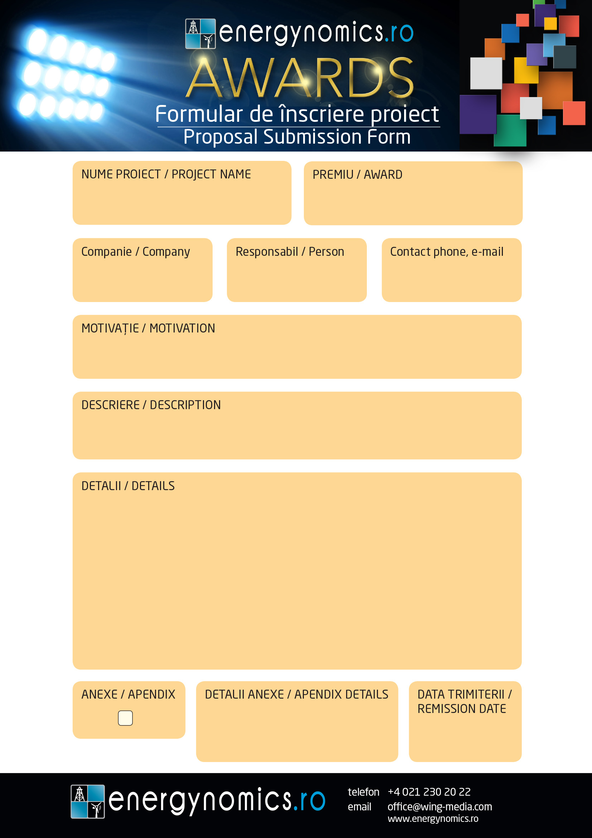

Introduceți informația / Insert information

Introduceți informația / Insert information

Introduceți informația / Insert information

adăugaţi propriul conţinut / add your own content

Introduceți informația / Insert information ÎN CE CONSTĂ PROIECTUL

Introduceți informația / Insert information DE CE MERITĂ SĂ CÂŞTIGE ACEST PROIECT

Introduceți informația / Insert information

Introduceți informația / Insert information

Introduceți informația / Insert information

Introduceți informația / Insert information